УО «Белорусский государственный университет информатики и

радиоэлектроники»

Кафедра ПОИТ

Отчет по лабораторной работе № 2.2

по предмету

Основы Алгоритмизации и Программирования

Вариант 4

Выполнил

Воривода М.А.

Проверила

Данилова Г.В.

Группа:

951007

Минск 2019

**Задание**

При выполнении данного задания необходимо использовать процедуры и функции с параметрами.

Дано натуральное P. Перевести его в двоичную систему счисления.

**Код программы**

**(Delphi)**

program Goal2;

{$APPTYPE CONSOLE}

uses

SysUtils;

function convert(P : Integer): string;

var

Answer: String;

begin

Answer := IntToStr(P mod 2) + '';

P := P div 2;

while P > 0 do

begin

Answer := IntToStr(P mod 2) + Answer;

P := P div 2;

end;

Result := Answer;

end;

procedure output(Answer : String);

begin

WriteLn('Answer: ', Answer);

end;

procedure main();

var

P: integer;

Valid: boolean;

begin

Valid := false;

WriteLn('This program converts a number from decimal to

binary.');

WriteLn;

WriteLn('Enter natural number (<2 147 483 648)');

repeat

try

begin

ReadLn(P);

if P < 1 then

WriteLn('Enter natural number!')

else

Valid := true;

end;

except

WriteLn('INPUT ERROR');

end;

until Valid;

output(convert(P));

ReadLn;

end;

begin

main();

end.

**Код программы**

**(C)**

#include <stdio.h>

int* convert (int P, int* Answer) {

int i = 0;

while ( P > 0 ) {

Answer[i] = P % 2;

P = (P - (P % 2))/2;

i++;

}

return Answer;

}

void output (int* Answer) {

int i;

for (i = 30; i > -1; i--) {

printf("%d", Answer[i]);

}

}

void main () {

int P = 0;

int Answer[32] = {0};

printf("\nThis program converts a number from decimal to

binary.\n\n");

printf("Enter element (not bigger than 2 147 483 647):");

scanf("%d", &P);

output(convert(P, Answer));

}

**Код программы**

**(Java)**

import java.util.Scanner;

public class Main {

public static void main(String[] args) {

Scanner in = new Scanner(System.in);

int P = 0;

boolean InValid = true;

System.out.println("\nThis program converts a number

from decimal to binary.\n\n");

do {

try {

System.out.println("Enter natural number (<2 147

483 648): ");

P = Integer.parseInt(in.nextLine());

if (P > 0) {

InValid = false;

} else {

System.out.println("Error! The entered

number isn't natural.");

}

} catch (Exception e) {

System.out.println("INPUT ERROR!");

}

} while (InValid);

output(convert(P));

}

public static String convert (int P) {

String Answer = P % 2 + "";

P = (P - (P % 2))/2;

while ( P > 0 ) {

Answer = P % 2 + Answer;

P = (P - (P % 2))/2;

}

return Answer;

}

public static void output (String Answer) {

System.out.println("Answer: " + Answer);

}

}

**Блок-схема**



**Работа программы**

**Delphi**

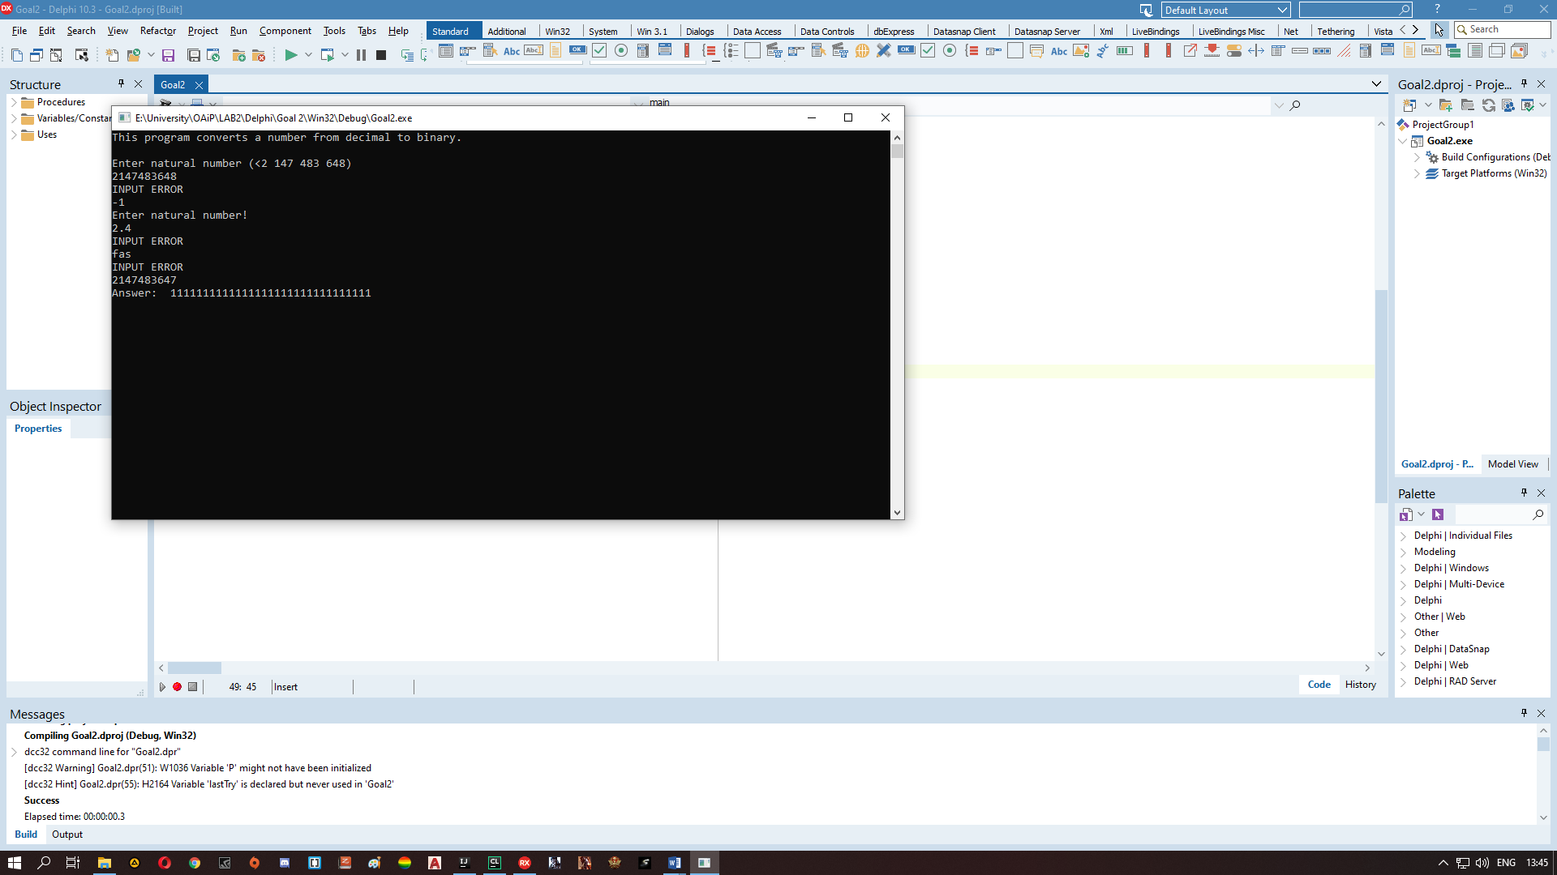

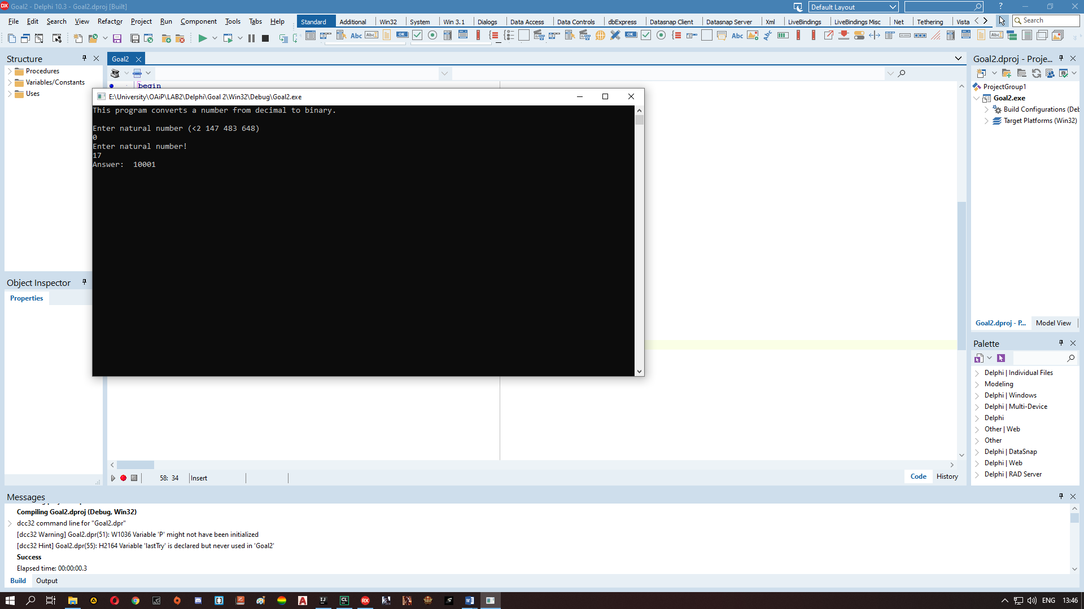

**C**

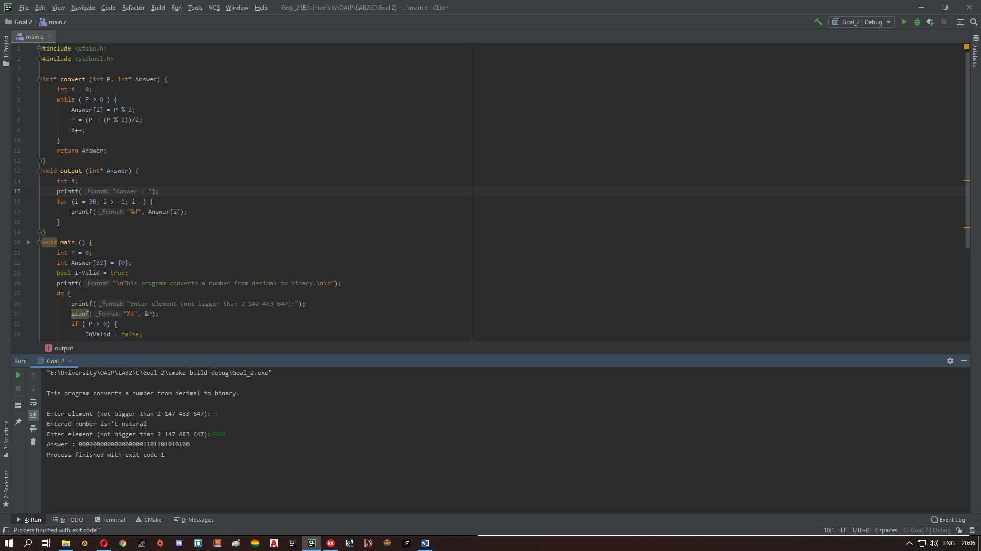

**Java**

